|  |
| --- |
| **Instituto Industrial e Comercial de Nampula**  **Curso:** Administração de Sistemas de Rede  **Nivel:**5  **Modulo**: Projecto Integral  **Formanda: Formador:**  Lucrécia João Baptista PatrocínioSerafim Abudala  **Nampula, Março de 2023** |

**Instituto Industrial e Comercial de Nampula**

**Curso:** Administração de sistemas de Rede

**Nivel:**5

Projecto Integral

|  |
| --- |
| O presenteprojecto é de caracter avaliativo, pertencente ao modulo de Projecto Integral edo curso de Administração e Sistemas de Rede do 5º nível no ano de 2023. |

**Formanda: Formador:**

Lucrécia João Baptista PatrocínioSerafim Abudala

**Nampula, Março de 2023**

**Termo de Responsabilidade**

Eu, **Lucrécia João Baptista Patrocínio**, natural de Mocuba, distrito de Mocuba província daZambézia, técnica em Administração de Sistemas de Redes,formada no Instituto Industrial e Comercial de Nampula, presto este termo de responsabilidade nos termos da norma estabelecida pelo qual assumo a inteira responsabilidade pela elaboração e execução deste projeto de montagem de uma rede de computadores na empresa Mega-On, localizada no distrito acima citado.

Este termo é assumido para todos os efeitos legais e ilegais que incluem todos os processos de montagem, reparação e manutenção da rede.

**Nampula, Março de 2023**

**Índice**

Introdução 5

Justificativa 6

Objectivos gerais 7

Objectivos específicos 7

Necessidades e objectivos do Cliente 8

Objectivos e restrições do negocio 8

Objectivos e restrições dos técnicos 8

Objectivos e restrições dos técnicos 8

Caracterização do tráfego projectado para rede 9

Projecto da rede logica 9

Hierarquia da rede (Arquitetura) 9

Protocolos usados 10

Desenvolvimento aspectos de segurança e gerência 10

Projecto Fisico da rede 11

Topologia da Rede 11

Tecnologia ou padrão de comunicação utilizada na rede. 11

Meios de Transmissão 12

Equipamentos e matérias. 12

Aplicações usadas 12

Plano de implementação 13

Implementação da rede 14

Diagrama da rede 19

Cabeamento estruturado 20

Orçamento 21

Conclusão 22

Bibliografia 23

# **Introdução**

O presente projecto é referente a Mega-On, que é uma empresa localizada na cidade de Mocuba, especializada na área de informática. Portanto este projecto terá como objectivo identificar, avaliar e elaborar as necessidades da Tecnologia da Informação para satisfazer as necessidades da empresa. Tendo em conta o ponto de vista logico e físico da rede, procurando estabelecer ações especificas e modernas para todo o processamento de dados tais como: projecto da rede logica, projecto da rede física, tráfego projetado da rede, tecnologias, aplicações, meios de transmissão e protocolos usados. Esquema de endereçamento, cabeamento estruturado, equipamento e material usado, modo de autenticação para usuários e implementação da rede MAN, que serão necessários para seguir novas padronizações e tecnologias que permitam que os dispositivos se comuniquem da melhor forma a um baixo custo.

**Descrição da rede (Memória Descritiva e Justificativa)**

Actualmente a Mega-On não possui uma infra-estrutura de rede para a partilha de informação, periféricos, recursos de hardware e software, entre outros. Assim dificulta a produtividade e como consequência há muita perda de tempo porque a informação é transmitida via pen-drive, CD ou entregue impresso nos departamentos.

# **Justificativa**

Nos dias de hoje, com o avanço tecnológico alguns objectivos tornam-se essências e importantes para o desenvolvimento de uma empresa. Disponibilidade, integridade, confiabilidade e autencidade são aspectos relevantes que devem ser levados em consideração para determinar o sucesso de uma empresa.

Para melhor a productividade da informação e o custo de tempo a Mega-On prevê implementar uma rede para a partilha de informação entre diversos sectores/departamentos da empresa do tipo **MAN** (Rede de Área Metropolitana) para interligar dois escritórios através do uso das tecnologias padrões disponíveis no mercado, de modo a atender ao máximo possível as necessidades da empresa, com finalidade a proporcioná-la maior vantagem competitiva no mercado do trabalho.

# **Objectivos gerais**

O objectivo geral do prejecto é de instalar uma rede de computadores de forma a satisfazer os objectivos de negócio e os objectivos técnicos do cliente.

# **Objectivos específicos**

* Identificar as necessidades e objectivos do cliente;
* Desenvolver o projecto lógico e projecto físico da rede;
* Testar o projecto da rede;
* Optimizar o projecto da rede;
* Documentar o projecto da rede.

# **Necessidades e objectivos do Cliente**

# **Objectivos e restrições do negocio**

**Objectivos**

A necessidade do cliente é de proporcionar a sua empresa o uso das novas tecnologias, sua importância e vantagem, especialmente na instalação de uma rede de computador para permitir compartilhamentos de recursos lógicos e físicos como: permitir acessos em simultâneo a internet, impressão de trabalho na rede, garantia de funcionamento e confiabilidade do acesso a internet, compartilhamento de arquivos na rede para facilitar a troca de informação entre os funcionários e os departamentos.

**Restrições do negócio**

Actualmente não há nenhuma rede de computador ou algum sistema que permite que os funcionários tenham uma facilidade no planejamento, organização, liderança e controle de informação. Sendo assim é difícil reduzir os custos operacionais, tempo de comunicação dos funcionários, aumentar a produtividade e desenvolvimento no ceio da empresa.

# **Objectivos e restrições dos técnicos**

A técnica tem como objectivo instalar uma rede de computadores, com uma elevada largura de banda de para ser compartilhada em vários departamentos, configuração de pontos para o compartilhamento de impressora, link redundante de internet tanto no meio físico, servidor de arquivos (RAID) e uma capacidade de armazenamento boa.

# **Objectivos e restrições dos técnicos**

**Restrições dos técnicos**

As seguintes restrições técnicas são:

* Evitar conflitos(problemas) ou discordância dos orçamentos do projecto;
* Falta de fundo para aquisição de matérias ou equipamentos;
* Falta de matérias ou equipamentos específicos, essenciais e importantes para a implementação da rede;
* Manter o foco no trabalho;

# **Caracterização do tráfego projectado para rede**

De acordo com os objectivos da técnica, para este projecto o tráfego de dados irá de acordo com as necessidades do cliente. Segundo o número de usuários que terão acessos em simultâneo ao telefone, internet para download é 4096 Kbps e upload é 2048 Kbps, para navegação, atendimento online e transferência de arquivos.

# **Projecto da rede logica**

# **Hierarquia da rede (Arquitetura)**

Neste projecto a arquitetura utilizada será cliente/servidor, onde o cliente e o servidor terão as suas funções bem definidas, ou seja, o servidor desempenhará o papel de fornecer algum serviço ou recurso para beneficiar aos seus clientes na rede. Enquanto que o cliente terá somente única função de utilizar os serviços e recursos oferecidos pelo servidor. O servidor somente irá funcionar como um servidor e o cliente também irá se comportar sempre como cliente. Portanto, será utilizada essa arquitetura por ser mais fácil de se administrar quando a rede é grande, e vantagiosa pois a administração é centralizada, possui melhor segurança, permite fazer backup dos dados.

**Esquema de Endereçamento E-naming**

No projecto será usado o endereço dinâmico que será configurado o servidor DHCP nos dois roteadores da rede e será usado o endereço IPv4 da classe C para as duas LANs e classe B para link das duas LANs, e o esquema do e-naming será para todos os dispositivos da rede do escritório 1 e para os dispositivos dar rede do escritório de 2.

**Tabela de endereçamento**

|  |  |  |
| --- | --- | --- |
| **Local** | **Endereço IP** | **Mascara** |
| M |  |  |
| Recepção | 192.168.10.0 | 255.255.255.0 |
| Recursos humanos | 192.168.20.0 | 255.255.255.0 |
| Dep. dos gerentes | 192.168.30.0 | 255.255.255.0 |
| Dep. dos funcionários | 192.168.40.0 | 255.255.255.0 |

# **Protocolos usados**

**DHCP*(*Dynamic Host Configuration Protocol)**

O DHCP será usado para fornecer o endereçamento automaticamente ou configurações necessárias para que cada dispositivo na rede possa se comunicar. No entanto, dentre as informações de configuração as mais comuns são: DNS, gateways, IP e máscara.

**EIGRP(Enhanced Interior Gateway Routing Protocol)**

O EIGRP será usado para a interligação das duas redes e será configurado nos dois routers para calcular o melhor caminho para o destino e por também a utilização muito baixa dos recursos da rede durante a operação, somente pacotes hello serão transmitidos e quando ocorrer uma alteração, somente as alterações na tabela de roteamento é que serão propagadas, e não toda a tabela do roteamento.

**Spanning Tree Protocol**

O protocolo spanning tree será usado para permitir ligações redundantes da rede, proporcionando caminhos alternativos no caso de falha de uma dessas ligações e também para evitar a formação de loops entre os comutadores e permitir a activação e descativação automática dos caminhos alternativos.

**EtherChannel**

O EthernetChannel será usado para possibilitar o balanceamento de carga e redundância livre, sendo agregação de link, permite a tolerância a falhas e links de alta velocidade entre switches, roteadores e agrupando de dois a oito links Ethernet físicos para criar um link Ethernet lógico com links.

**VLAN Trunk Protocolo**

O protocolo VTP é ser usado para a criação de um servidor VTP que será responsável por criar, modificar e excluir VLANs no domínio inteiro e através do mesmo protocolo será implementado uma segurança por meio de VLANs, onde será criado uma VLAN do escritório principal onde vai se comunicar somente na rede com a VLAN do escritório 2.

# **Desenvolvimento aspectos de segurança e gerência**

O ACLs será criado para permitir parar o tráfego ou permitir apenas o tráfego especificado enquanto interrompe todo o restante do tráfego nessa rede.

# **Projecto Fisico da rede**

# **Topologia da Rede**

Será usada a topologia híbrida onde todos os dispositivos serão conectados ou centralizados através de um Switch de 24 portas gerenciavel e também cum um ponto de acesso para dispositivos portáteis.

Será utilizada essa topologia por permitir a rede usar diferentes topologias para se conectar, fácil administração e manutenção, porque cada dispositivo requere um cabo separado, limitação de impacto de uma falha quando um computador na rede não funciona. Os problemas são fáceis de localizar porque a falha de um cabo afectará somente um único usuário.

# **Tecnologia ou padrão de comunicação utilizada na rede.**

Em relação à tecnologia, será utilizada a tecnologia **FastEthernet** porque ela é mais usada nas redes locais permitindo que todos os dispositivos que estão na rede se comuniquem compartilhando informações pelo mesmo cabo logicamente usando o protocolo CSMA/CD, sendo que os dispositivos serão configurados para transmitir a um determinado período de tempo, evitando colisões, já que cada computador possui um tempo certo de transmissão.

**Razões do uso da Ethernet nesse projecto:**

* Simplicidade e fácil manutenção:
* Baixo custo de instalação e de actualização;
* Capacidade de introdução de novas tecnologias;
* Suporta a taxas de transmissão desde 10 Mbps até as mais recentes de 100 Mbps.

# **Meios de Transmissão**

Para o meio de transmissão de dados, será usado o cabo de cobre UTP categoria 6, com o conector RJ45 por ser um cabo com uma boa frequência e velocidades de transmissão até máximo 1 gigabit por segundo (Gigabit Ethernet) proporcionando um desempenho melhorado e confiabilidade na transmissãoe considerando a necessidade da largura da banda do cliente com a largura de banda de 100Mbits para conexão dos equipamentos.

E também será usado como meio de transmissão de dado cabo de fibra óptica monomodo como link entre as duas redes locais por ser um cabo que apresenta um único caminho possível de propagação e ser mais utilizada em transmissão a longas distâncias (devido a baixas perdas de informação).

# **Equipamentos e matérias.**

|  |  |
| --- | --- |
| **Servidor de arquivo** | **Conector Padrão(Conector biónico)** |
| **Switch** | **Conector RJ45** |
| **Roteador** | **Calha** |
| **Rack** | **B** |

# **Aplicações usadas**

* Link de internet;
* Serviços WEB (HTTP);
* Transferência de arquivos (FTP);
* Serviço de correio eletrónico (SMTP);
* Roteamento dinâmica (DHCP)e também (EIGRP);
* Tradução nomes de domínio em endereços e IPs e vice-versa (DNS).

# **Plano de implementação**

Para o acompanhamento do projecto, será usada a tabela que permitirá relacionar a tarefa ao responsável com prazos específicos e bem definidos.

O cronograma de implementação da solução de rede

|  |  |  |  |  |  |
| --- | --- | --- | --- | --- | --- |
| **Cronograma de implementação do Projecto** | | | | | |
| **Responsável** | **Dias/Actividades** | **03/04/2023 até 07/04/2023** | **10/04/2023 até**  **14/04/2023** | **17/04/223 até**  **21/04/2033** | **24/04/2023 até**  **01/0/2023** |
| Lucrécia João B. Patrocinio | Estrutura do projecto | **X** |  |  |  |
|  | Encontro(reunião) inicial |
| Analise das necessidades |
| Definições de prioridade |
| Medições diversas no local |
| Orçamento do material e serviço |  | **X** |
| Instalação de calhas |
| Crimpagem de cabos |
| Instalação de cabos nas calhas |  | **X** |
| Montagem de Rack |
| Instalação de Patchpanel |
| Instalação de switch |  | **X** |
| Instalação de router |
| Configuração de router |
| Estação de trabalho |
| Compartilhamento em rede |
| Teste e entrega |

# **Implementação da rede**

**Configuração de VLAN com VTP-server**

**VTP-server**

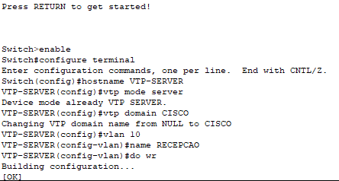

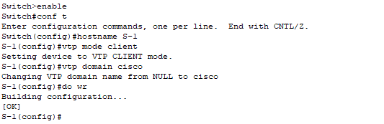

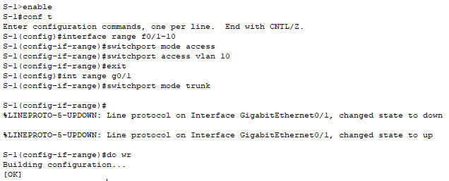

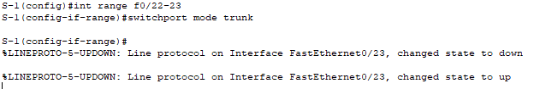

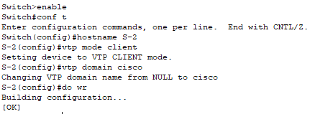

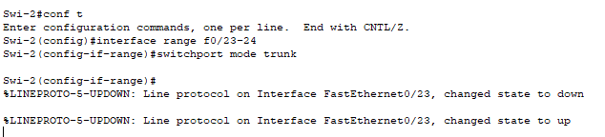

**Configurações de STP**

**S-1**

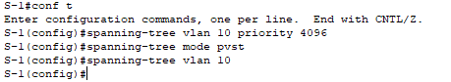

**Swi-2**

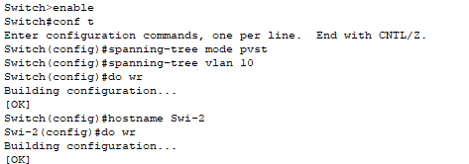

**Configuração de redundância entre os switchs com etherchannel**

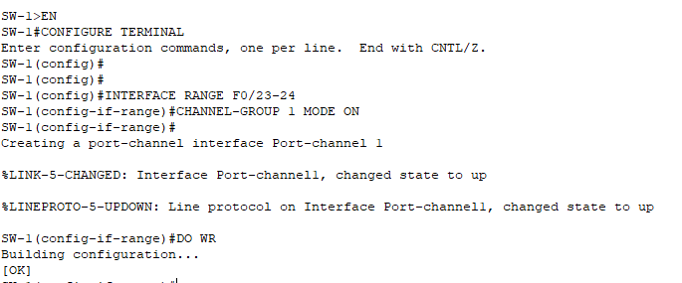

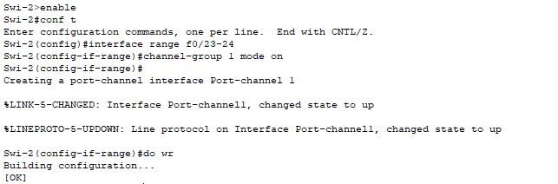

**Rede do Escritório-1**

**Configurações do roteador e do roteamento**

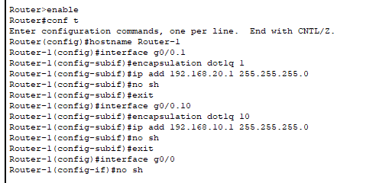

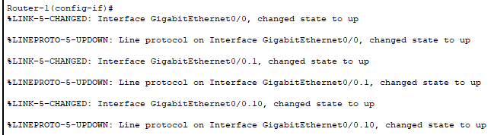

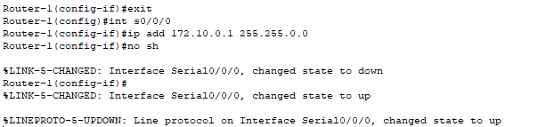

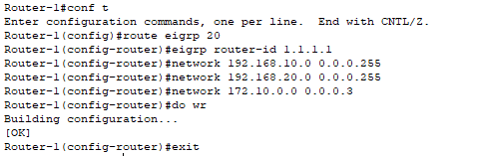

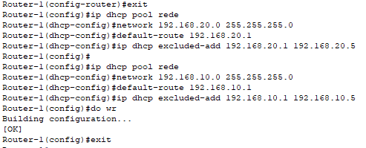

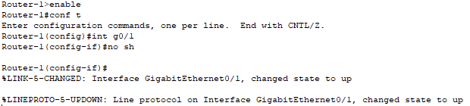

**Rede do Escritório-2**

**Configurações do roteador e do roteamento**

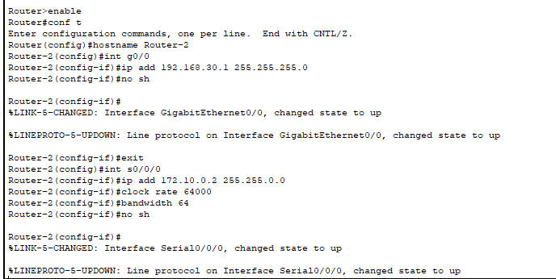

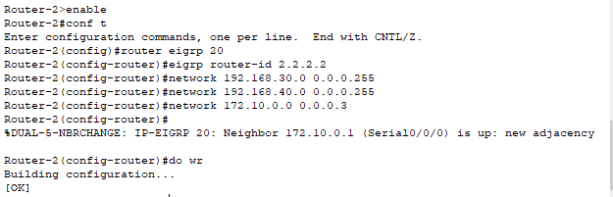

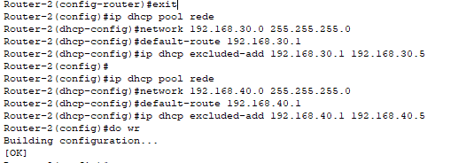

# **Diagrama da rede**

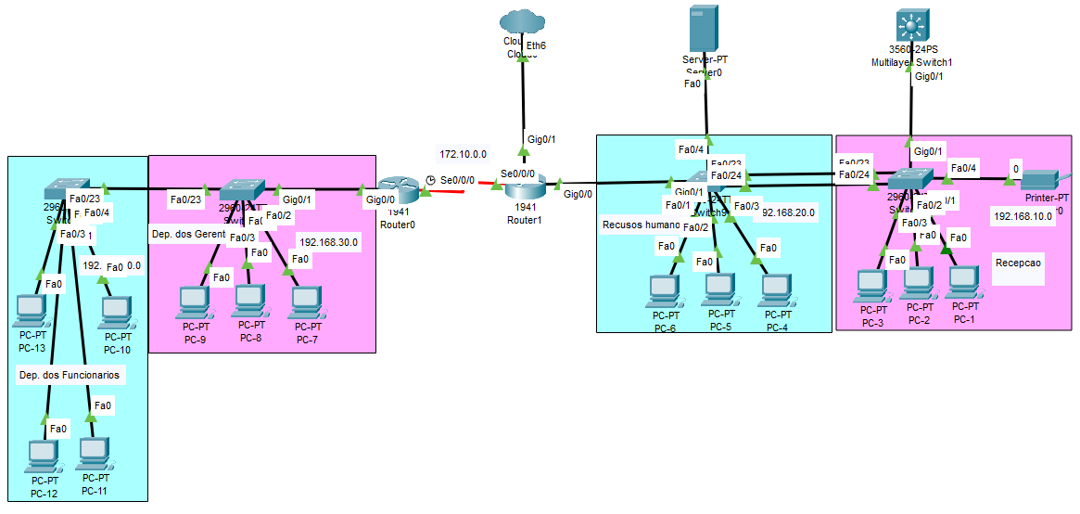

# **Cabeamento estruturado**

|  |  |  |  |  |  |
| --- | --- | --- | --- | --- | --- |
| **Cabeamento** | | | | | |
| **Origem** | | **Destino** | | **Tipo de cabo/Metragem** | |
| **Conexão** | **Porta** | **Conexão** | **Localização** | **Cabo** | **Metragem** |
| **Switch-1** | 1 | PC 1 | Recepção | Cat 6 | 5 |
| 2 | PC 2 | Recepção | Cat 6 | 5 |
| 3 | PC 3 | Recepção | Cat 6 | 5 |
| 4 | Impressora | Recepção | Cat 6 | 5 |
| 5 à 23 | Reservados |  |  |  |
| Switch-2 | 1 | PC-4 | R. Humanos | Cat 6 | 8 |
| 2 | PC-5 | R. Humanos | Cat 6 | 8 |
| 3 | PC-6 | R. Humanos | Cat 6 | 8 |
| 4 | Servidor | R. Humanos | Cat 6 | 8 |
| 5 à 22 | Reservados |  |  |  |
| Switch-3 | 1 | PC-7 | Dep. Gerentes | Cat 6 | 10 |
| 2 | PC-8 | Dep. Gerentes | Cat 6 | 10 |
| 3 | PC-9 | Dep. Gerentes | Cat 6 | 10 |
| 5 a 24 | Reservados |  |  |  |
| Switch-4 | 1 | PC-10 | Dep. Funcionários | Cat 6 | 12 |
| 2 | PC-11 | Dep. Funcionários | Cat 6 | 12 |
| 3 | PC-12 | Dep. Funcionários | Cat 6 | 12 |
| 4 | PC-13 | Dep. Funcionários | Cat 6 | 12 |
| 5 à 24 | Reservados |  |  |  |
| Roteador-1 | G0/0 | Switch-2 | Escritório-1 | Cat 6 | 3 |
| G0/1 | Provedora | Fibra | 1000 |
| S0/0/0 | Roteador-2 | Fibra | 1000 |
| Roteador-2 | G0/1 | Switch-3 | Escritório-2 | Cat 6 | 3 |
| S0/0/0 | Roteador | Fibra | 1000 |

# **Orçamento**

Para a implementação do projecto se fez o seguinte orçamento que é representado pela tabela a baixo.

|  |  |  |  |
| --- | --- | --- | --- |
| **Equipamento/Materiais** | **Quantidade** | **Preço unitário** | **Preço Subtotal** |
| Roteador | 2 | 50,000 mt | 100,000 mt |
| Switch | 5 | 15,000 mt | 75,000 mt |
| Computador | 13 | 15,000 mt | 195,000 mt |
| Servidor | 1 | 60,000 mt | 60,000 mt |
| Rack | 1 | 20,000 mt | 20,000 mt |
| Calha | 200 metros | 1m/100 mt | 20,000 mt |
| Patchpainel | 2 | 4,000 mt | 8,000 mt |
| Cabo fibra óptica | 1000 metros | 1/75 mt | 75,000 mt |
| Cabo UTP | 1000 metros | 1m/30 mt | 30,000 mt |
| Conector RJ45 | 150 | 15 mt | 2,250 mt |
| Conector padrão | 4 | 100 mt | 400 mt |
|  | | | **Total:**585,650 mt |

# **Conclusão**

Tendo em conta que a implementação de uma rede de computador obedece uma sequência padronizada, de modo a interligar os dispositivos através de um meio físico ou wireless de comunicação para o compartilhamento de recursos, conclui-se que os dados levantados para a implementação de uma rede MAN na Mega-On, proporcionam restrições, privacidades, segurança, e partilha de informações. Para que dois computadores possam trocar informações entre si, é necessário que utilizem o mesmo protocolo de rede e concentradores com propósitos de receber sinais proveniente dos vários computadores e envia-los ao computador do destino.

# **Bibliografia**

CARLOS, M. (2011). Redes Cuia Pratico . Sao Paulo: Sul Editores .

FRANCISCATTO, Roberto, *Redes de Computadores*, Universidade Federal Santa Maria, 2014. Acesso em 08 de agosto de 2020.

GLEDSON ELIAS, L. c. (2013). Arquitetura e Protocolo de Rede TCP-IP. Rio deJaneiro

PAULO, Elizabet Maria Sphor de. (2001) Redes de Computadores.. Acesso em: 07de Agosto de 2022. Disponível em <http://nti.ufpb.br/~beti/pag-redes/index.htm>.

TORRES, G. (2001). Redes de Computadores Curso Completo. Axcel Books do Brazil.